Федеральное агентство связи

Сибирский Государственный Университет Телекоммуникаций и

Информатики

СибГУТИ

Кафедра ПМиК

Лабораторная работа №9

«Сортировка HeapSort»

Выполнил: студент 1 курса группы ИП-013

Иванов.Л.Д

Проверил: старший преподаватель кафедры ПМиК

Солодов П.С.

Новосибирск

2021

Цель работы: Изучение сортировки массивов методом HeapSort.

Выполнение работы:

1). Разработать процедуру пирамидальной сортировки массива целых чисел (HeapSort).

2). Предусмотреть подсчет фактического количества пересылок и сравнений (Мф и Сф), сравнить с теоретическими оценками М и С.

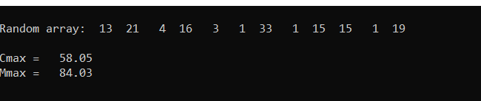

3). Проверить работу метода на массивах убывающих, возрастающих и случайных чисел и сделать вывод о зависимости или независимости метода от исходной упорядоченности массива.

Построить таблицу вида:

|  |  |  |  |
| --- | --- | --- | --- |
| n | HeapSort (Мф+Сф ) | | |
|  | inc | dec | rand |
| 100 | 1678 | 1962 | 1835 |
| 200 | 3724 | 4352 | 4050 |
| 300 | 5920 | 6860 | 6538 |
| 400 | 8272 | 9506 | 9032 |
| 500 | 10600 | 12266 | 11696 |

4). Дополнительное задание (на 5+).

Построить на экране в одной координатной плоскости графики зависимости трудоемкости (Мф+Сф) от n для метода Шелла и пирамидальной сортировки (для массива случайных чисел).

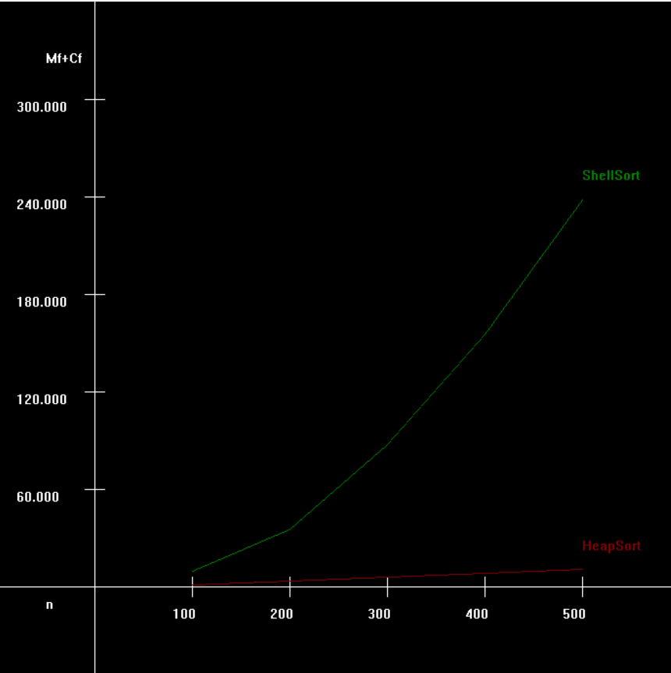

Вывод:  
Сегодня я изучил пирамидальную сортировку(HeapSort), затем исследовал сортировку на убывающем и возрастающем массивах, чтобы посмотреть, как сортировка зависит от исходной упорядоченности массива.